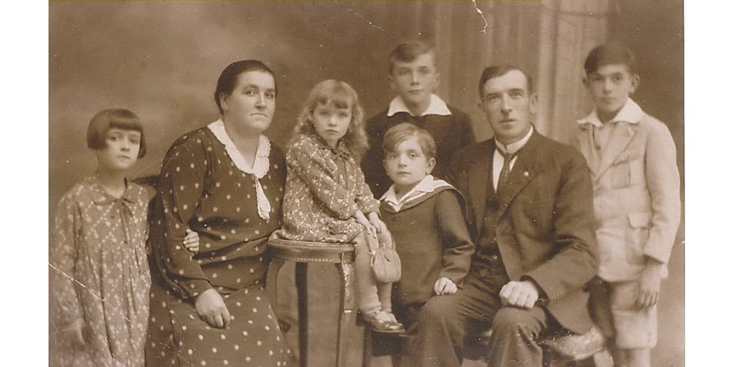
https://www.republicain-lorrain.fr/edition-de-thionville-hayange/2019/08/26/1939-40-le-chemin-de-croix-d-une-famille-de-tressange
Mi-octobre 1939, de nombreux habitants quittent le Pays-Haut pour s’éloigner de la ligne Maginot mais c’est seulement en mai 1940 qu’Odette (14 ans), sa maman Virginie, sa sœur Marie-Louise, et ses frères Jean et Émile quittent Ludelange pour le Poitou. « Mon papa Louis travaillait au syndicat des eaux, il est resté chez nous ainsi que mon grand frère Julien ». Un peu plus tard, à bicyclette, les deux Lorrains rejoignent les réfugiés à Pouant (Vienne). En octobre 1940, la possibilité de réintégrer la Lorraine s’offre à la famille, Louis Noirel décide de reprendre la route de Tressange. « Mais sans Julien et Jean afin de les soustraire à une incorporation de force dans l’armée allemande ». L’ambiance à Ludelange n’est pas au mieux, la pression de l’occupant pour germaniser la population est insupportable pour les Noirel, ils sont soulagés quand ils apprennent qu’ils sont expulsés.

Un long périple
Le 12 novembre 1940 la famille quitte à nouveau la Lorraine pour se retrouver à Millau dans un camp. « C’était sommaire, nous vivions dans des baraquements, mais nous étions en France non-occupée ». Odette se souvient de la gentillesse des habitants à leur égard. L’intention de la famille est de retourner à Pouant, de retrouver Julien et Jean, mais ce village est en zone occupée et M. Noirel opte pour Riom où des parents boulangeois sont réfugiés. Après un séjour à Saint-Bonnet proche de Riom, en juin 1941, l’autorisation de rejoindre Pouant arrive et c’est avec joie que la famille est réunie. Julien travaille à la mairie, Jean dans une ferme, la vie reprend, les Noirel sont comme chez eux, adoptés par les Poitevins.Plus tard, Julien, entré dans la Résistance sera arrêté et déporté, Jean subira le même triste sort quelques mois plus tard, leur voyage en Allemagne sera le dernier. (Un article les concernant est paru l’an dernier sur le Républicain Lorrain https://www.republicain-lorrain.fr/edition-de-thionville-hayange/2018/08/26/julien-et-jean-victimes-du-nazisme) A la Libération, la famille Noirel, amputée, revient sur ses terres.

